**Простые правила дорожного движения: светофор, пешеходный переход.**

*Задачи:*

- актуализация знаний детей о светофоре и правилах перехода дороги по пешеходному переходу;

- закрепление умения пользоваться светофором;

- расширение кругозора детей;

- воспитание грамотного пешехода.

*Ожидаемый результат:*

Дети должны знать:

·  правила перехода улицы по пешеходному переходу, при помощи светофора;

·  правила безопасности при переходе дороги;

уметь:

·  применять изученные правила

объяснять и рассказывать:

·  правила пользования пешеходным переходом и светофором при переходе дороги другим учащимся.

Ход занятия.

1. Актуализация опорных знаний

- Ребята, кто самый главный на перекрёстке? Отгадайте загадки:

Я глазищами моргаю неустанно день и ночь.

Я машинам помогаю и тебе могу помочь. (Светофор)

- Правильно, ребята, на перекрёстке самый главный светофор. Он помогает машинам и людям. С помощью своих разноцветных глаз он регулирует движение на перекрёстке, показывая кому ехать, а кому стоять.

а) Автомобильный светофор:

Светофор автомобильный

Помогает очень сильно:

Он легко, без напряженья

Регулирует движенье.

Если вспыхнул красный свет,

Стой, водитель, - хода нет!

Если жёлтый свет зажёгся,

Он сигналит: «Приготовься!»

Коль зеленый свет горит,

Можно ехать – путь открыт!

Игра: "Составь автомобильный светофор"

Задание:

- назовите геометрические фигуры. Сколько их?

- из геометрических фигур составьте светофор

б) Цвета светофора:

- сколько цветов у светофора? Назовите их.

Светофоры нужны на улице ведь машины едут в разные стороны, да и людям надо переходить дорогу. Для того, чтобы на дороге был порядок, устанавливают светофор, который своими огнями управляет движением, и его должны все слушаться или быть беде. чётко работает светофор: один сигнал сменяется другим.

- Что означает красный свет?

Красный свет - опасность рядом!

Стой! Не двигайся и жди,

Никогда под красным взглядом на дорогу не иди!

- Что обозначает жёлтый свет светофора?

Желтый свет - предупреждение: жди сигнала для движения!

- Что обозначает зеленый свет автомобильного светофора?( Я думаю, что жёлтый сигнал необходим, чтобы одни автомобили, находящиеся на перекрёстке, завершили проезд через перекрёсток, а другие - приготовились продолжить движение дальше)

- Перейти дорогу можно лишь когда горит зеленый свет

Загорится, объясняя: "Всё, иди! Машин тут нет!"

Задание:

- правильно раскрасьте свет автомобильного светофора

- карандаши каких цветов вам понадобятся?

- какого цвета верхний сигнал светофора? (красного)

- какого цвета нижний сигнал светофора? (зеленого)

- какого цвета сигнал светофора между красным и зеленым? (желтый)

в) У автомобильного светофора есть младший брат – пешеходный светофор, который помогает переходить улицу пешеходам. Эти светофоры останавливают машины, чтоб они пропускали пешеходов. В отличие от обычных светофоров у них два света: красный (загорается стоящий красный человечек) и зеленый (загорается зеленый идущий человечек).

У большого светофора

Есть, ребята, младший брат.

Красным светом и зелёным

У него глазки горят.

Пешеходам на пути

Скажет он, когда идти,

А в какой момент – стоять

И машины пропускать.

- Сколько сигналов у пешеходного светофора? В отличие от обычных светофоров у них два света: красный (загорается стоящий красный человечек) и зеленый (загорается зеленый идущий человечек).

Красный человечек - стой!

Зеленый человечек - иди!

У дороги в домике И днем и ночью темною  
Без сада и крылечка Окошки в нем не гаснут:  
Проживают гномики, Вот вышел гном зеленый,  
Два славных человечка: Вот появился красный.

Не играют в домино, У человечков важная  
В салки или прятки, И сложная работа —  
А весь день глядят в окно: Неосторожным гражданам  
Все ли там в порядке? Мигнуть у перехода!

Гном зеленый говорит:  
— Все спокойно. Путь открыт!  
Если вышел красный —  
Значит, путь опасный!

Задание: выберите и вырежьте пешеходный светофор

|  |  |  |
| --- | --- | --- |
| http://wiki.iteach.ru/images/thumb/e/ec/Vidy.JPG/200px-Vidy.JPG | http://docs.pravo.ru/getfile/702534.gif | http://wiki.iteach.ru/images/thumb/e/ec/Vidy.JPG/200px-Vidy.JPG |

**Физкультминутка.** Сигналы пешеходного светофора.

Красный - поднять руки высоко-высоко

Зеленый - опустить руки и присесть.

Светофоры подают сигналы пешеходам и водителям. Когда для пешеходов горит зеленый свет (шагает зеленый человечек), пешеходы переходят... (через дорогу), а водители ждут - в это время машинам ехать .. (нельзя).

- Правильно закрась лампы светофоров.

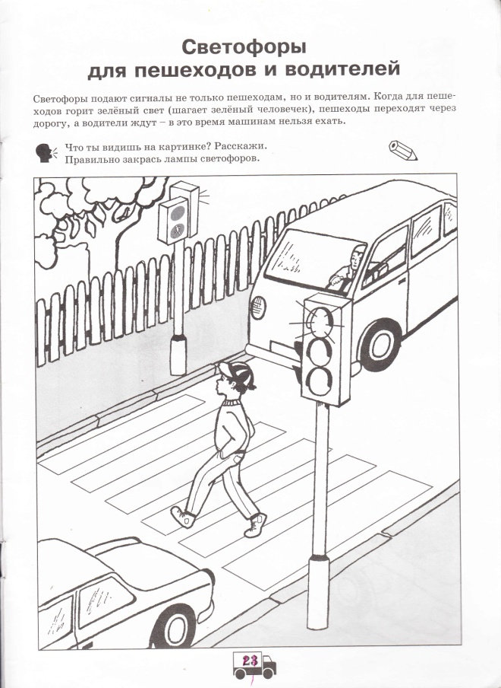 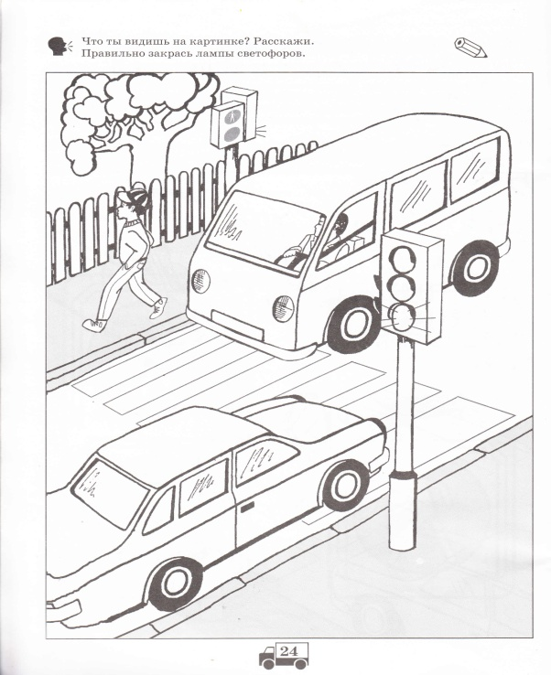

г) Пешеходный переход и правила перехода дороги.

- А если нет светофора, то где можно переходить дорогу? (Детям дается возможность решить эту проблему. Для этого открываются дорожные знаки на мольберте: «Пешеходный переход», «подземный переход», «надземный переход». Дети выбирают дорожный «пешеходный переход».

Этот знак обозначает разрешённый и безопасный переход дороги.

На месте пешеходного перехода дорогу красят белыми полосками, которые называются зебра.

«Должен каждый пешеход,

Знать, что «зебра» - переход.

Чтоб дорогу перейти,

Нужно вам его найти.

- А как правильно переходить дорогу? Правильно! Надо посмотреть налево, пройти до середины, посмотреть на право.

Переходить дорогу по пешеходному переходу можно только на зелёный свет пешеходного светофора.

Если нет на переходе

Светофора – погоди!

Лучше за руку со взрослым

«Зебру» здесь переходи.

А идёшь один – налево

И направо посмотри:

Нет машин – шагаешь смело,

Есть машины – пропусти.

Задание: Необычное письмо.

Однажды торопыжка, который всегда торопился и не любил тратить время попусту, получил по почте шифрованное письмо. Он прочитал его, но так и не понял, что в нем написано.

- Помоги Торопыжке прочитать письмо.

Эти слова помогут тебе:

дорога, прямая, край, обе, безопасное.

Прежде чем перейти дорогу: найди _______________________________ место для перехода. Остановись у ______________ тротуара. Прислушайся. Посмотри внимательно в ________________ стороны, нет ли машин. Переходи дорогу по ______________________. Вот так ты научишься переходить ______________________.

Подведение итогов занятия:

а) - О чём мы сегодня с вами говорили?

- Сколько сигналов у автомобильного светофора? Что обозначает красный свет, желтый, зеленый?

- Сколько сигналов у пешеходного светофора?

- Что означают белые полоски на проезжей части?

- Вспомните правила перехода дороги.

б) Знайкина викторина.

|  |  |  |  |  |  |  |  |
| --- | --- | --- | --- | --- | --- | --- | --- |
|  | 1 | Е |  |  |  |  |  |
| 2 | Е |  |  |  |  |  |
| 3 |  | Е |  |  |  |  |  |  | | | | |
|  | 4 | Е |  |  |  |  |  |  |  |  |  |  |
| 5 | Е |  |  |  |  |  |  |  |  |  |  |

1. Полосатая лошадка, ее зеброю зовут.

Но не та, что в зоопарке, по ней люди все идут (переход)

2. Участник дорожного движения (пешеход)

3. Я глазищами моргаю неустанно день и ночь.

Я машинам помогаю и тебе хочу помочь. (светофор)

4. Не волнуется народ, через улицу идет.

И стоит на мостовой, как волшебник постовой.

Все машины одному подчиняются ему. (регулировщик)

5. Место, где пересекаются улицы, дороги. (перекресток)